出國報告（出國類別：考察）

國立傳統藝術中心
95年度
上海文化聯誼會邀請參訪考察計畫
參訪報告

服務機關：國立傳統藝術中心
姓名職稱：主任 林朝號
秘書 賴銘仁
第二組副研究員 黃梅君

派赴地區：大陸
出國期間：95年1月7日至1月15日
報告日期：95年4月13日

系統識別號：C09500926
行政院及所屬各機關出國報告提要
頁數：20 含附件：26

報告名稱：上海文化聯誼會邀請參訪考察報告
承辦單位：國立傳統藝術中心
聯 絡 人：黃梅君副研究員
出國人員：林朝號主任、賴銘仁秘書、黃梅君副研究員
出國類別：考察
出國期間：民國95年1月7日至1月15日
報告日期：民國95年4月13日
分類號/目：CO/綜合(文教類)
關鍵詞：上海文化聯誼會、傳統藝術、兩岸文化交流、展演場地設施與管理

內容摘要：
國立傳統藝術中心為辦理兩岸文化交流業務，深入了解大陸傳統藝術生態，於95年元月應上海文化聯誼會之邀前往大陸地區參訪，自1月7日至1月15日，共9天時間，赴杭州、寧波、上海、鄭州、開封、北京、唐山等城市參訪，觀摩相關團隊演出、勘察展演場地設施及管理，並洽商兩岸傳統藝術團隊交流、互訪事宜，以期未來能促進兩岸文化交流合作、推廣台灣傳統藝術，並吸取大陸推動傳統藝術工作之經驗，作為本中心規劃活動、經營管理之參考。

摘 要

國立傳統藝術中心為辦理兩岸文化交流業務，深入了解大陸傳統藝術生態，於95年元月應上海文化聯誼會之邀前往大陸地區參訪，自1月7日至1月15日，共9天時間，赴杭州、寧波、上海、鄭州、開封、北京、唐山等城市參訪，觀摩相關團隊演出、勘察展演場地設施及管理，並洽商兩岸傳統藝術團隊交流、互訪事宜，以期未來能促進兩岸文化交流合作、推廣台灣傳統藝術，並吸取大陸推動傳統藝術工作之經驗，作為本中心規劃活動、經營管理之參考。
參訪人員一行於1月7日抵達杭州後，先參觀了杭州大劇院、仿古街傳統街坊，晚間並觀賞了「宋城千古情」大型節目，翌日至寧波後前往參訪寧海十
里紅妝博物館、天一閣藏書院及寧波大劇院，9日到上海時參訪了上海東方藝術中心、新天地、外灘，及豫園、城隍廟、上海老街等古市街，並於蘭心劇院觀賞少林功夫表演；11日至鄭州時參訪了大相國寺、開封府及河南博物院，觀摩其古蹟園區和遊覽勝地之經營模式，接著於12日前往北京參觀798藝術天地、尚在興建中的國家歌劇院，再於13日前往唐山市拜訪唐山皮影戲團並觀賞其演出，14日回到北京後再參訪故宮、天壇等地，行程緊湊而充實。期間透過當地文化藝術界人士協助參訪觀摩，對於傳統藝術領域之經營多方交換意見及經驗，收穫可謂十分豐富。
「他山之石，可以攻錯」，此次考察行程所見對於本中心園區營運、展演場域管理、展示館規劃經營及藝術節活動等數個面向皆獲致豐碩體驗，足為未來規劃相關業務之參考。

目 錄
壹、考察目的………………………………………………… 5
貳、組團規劃………………………………………………… 5
一、團員名單…………………………………………… 5
二、考察行程…………………………………………… 6
參、考察過程內容及心得紀要……………………………… 7
一、杭州行程…………………………………………… 7
二、寧波行程…………………………………………… 9
三、上海行程……………………………………………11
四、鄭州行程……………………………………………13
五、北京行程……………………………………………15
六、唐山行程……………………………………………18
肆、建議辦理事項……………………………………………18
伍、附錄照片…………………………………………………21

壹、考察目的
一、辦理兩岸文化交流業務，深入了解大陸傳統藝術生態，瞭解大陸地區在傳統藝術工作之努力與最新發展方向，作為本中心未來業務推展參考。
二、考察大陸地區展演場地設施及其經營管理，並參訪演出團隊、觀摩演出，了解其表演藝術之發展，以利未來兩岸傳統藝術團隊交流、互訪。
三、參訪相關傳統藝術或觀光園區，觀摩其營運管理、導覽規劃等，以作為本中心園區營運管理之參考。

貳、組團規劃
一、團員名單
序號 | 姓名 | 任務 | 單位職稱
1 | 林朝號 | 團長 | 國立傳統藝術中心  主任
2 | 賴銘仁 | 團員 | 國立傳統藝術中心秘書室  秘書
3 | 黃梅君 | 團員 | 國立傳統藝術中心第二組  副研究員

二、考察行程
日 期 | 上 午 | 下 午 | 晚 上
1/7  （六） | 08:00KA489前往香港  09:45抵達 | 12:20KA620前往杭州  14:30抵達  參訪杭州大劇院  參觀仿古街 | 欣賞「宋城千古情」節目
1/8  （日） | 8:00搭車前往寧波，於11:00前到達 | 搭車前往寧海十里紅妝博物館參觀（車程1.5小時）  參訪何曉道館長私人收藏（江南民間藝術館）  返回寧波 | 參訪天一廣場
1/9  （一） | 9:00參訪天一閣藏書院、寧波大劇院 | 15:10FM9262搭機前往上海虹橋機場  15:40抵達  參訪上海東方藝術中心 | 參訪上海新天地、外灘
1/10  （二） | 參訪豫園、城隍廟、上海老街 | 拜會嘉定孔廟科舉博物館人員 | 於蘭心劇院觀賞少林功夫節目
1/11  （三） | 飯店早餐  10:30CZ3592搭機前往鄭州 | 12:10抵達  前往開封  參訪大相國寺、開封府
1/12  （四） | 參訪河南歷史博物館 | 12:50CZ3171搭機前往北京  14:05抵達 | 參訪王府井
1/13  （五） | 參訪北京798藝術天地  參訪國家歌劇院 | 北京搭車前往唐山，劇團接送  前往唐山市參訪唐山皮影劇團（約2小時車程） | 觀賞唐山皮影劇團演出
1/14  （六） | 唐山搭車前往北京 | 參訪故宮  參訪景山公園 | 參訪王府井
1/15  （日） | 參訪天壇  前往機場 | 13:25KA991前往香港  17:05抵達 | 18:10KA482返回台北，19:50抵達  19:05KA430返回高雄，20:30抵達
參、考察過程內容及心得紀要
一、杭州行程
（一）杭州大劇院
參訪人員一行抵達杭州後先到杭州大劇院參觀，其座落於一新興市鎮，可遠眺錢塘江，外型為半圓形玻璃帷幕建築，十足現代感，由於週遭尚有許多工程在進行，所以沙塵頗多，厚厚地覆蓋在玻璃帷幕上。這座大劇院佔地面積為10萬平方米，建築面積為5.5萬平方米，量體頗大，主要由大型歌劇院、音樂廳、多功能廳、下沉式露天劇場及室外文化廣場組成。
其中歌劇院位於整座建築之中心，呈馬蹄形，共有1600個席位，其中池座1000座，樓座600座。舞台區域總面積達2000多平方米，配有升降舞臺、旋轉舞台、平移舞台及升降樂池等設備，燈光及音控皆採美國最先進設備，宣稱可達成任何演出所需之燈光效果。目前杭州大劇院歌劇院已接待過德國柏林交響樂團、中央芭雷舞團及其他大型劇團演出。而音樂廳共有600多個座席，主要用於舉辦室內樂、個人演唱會等小型演出。在舞台的中間有一個升降台，鋼琴可以通過這個升降台升降，舞台後部可提供給合唱演員使用。其內部設計經混響測試速度為1.4秒，幾乎可以做到原聲演奏。多功能廳則有400席座位，能完成靈活多變的空間轉換，配置了電動升降母台、子台和暗藏電動翻轉座椅、伸縮活動座椅等設施，舞台和觀眾席能根據演出或會議等多種不同用途的需要進行快速的多種組合型式的變換。
其他還有演員化妝間可供160人同時使用、演員休息室、貴賓室、衣帽間、觀眾休息區等設施，另外還設置西餐廳提供餐飲服務，外圍露台可觀賞錢塘江景色。
杭州大劇院外型宏偉，硬體設備齊全，然目前年度演出僅約120場，其使用率偏低。由於建築量體大，維持基本營運所需之空調、水電、保養維護等經費都十分驚人，即使要清洗玻璃帷幕上的沙塵，都可算是一件大工程。然現階段表演活動觀眾數不多，無法侈談收益平衡。另一方面因其地處杭州市外圍較為偏遠之新興市鎮，亦間接影響了觀眾前往欣賞藝術表演的意願。館方人員認為還需一段時間的推廣、開發之後才能有較好的成果。
大陸地區近年來致力於開發新市鎮、新建設，以其財力之雄厚、決策之果斷、執行之迅速，及追求與世界先進國家同步之決心，確實令人驚訝和印象深刻；其地方政府為展現施政績效，對大型建設之投入極為熱中。然較為細緻、屬文化工程之藝術風氣提升、藝術文化人口培養、藝術政策配套等核心工作，則仍有待推動。硬體工程建設容易立竿見影，而文化精神建設則屬點滴工程，需長時間的耕耘才能看見成效，可見大眾文化藝術的教育和培養，才是政府面臨最重要的課題。

（二）「宋城千古情」節目
在杭州當天晚上，經由當地人士推薦前往「宋城」，觀賞「宋城千古情」大型歌舞表演。「宋城」為一民間經營的仿古園區，因宋朝定都杭州，故以宋朝為主題，整體仿宋建制，有古街市集、樓閣、戲臺、庭園等，身著宋代服飾的各式人馬來來去去，進行各種活動，呈現其生活樣貌。到了宋城大劇院觀賞當晚第二場的演出，座位約有九成已滿，許多為來自韓國、日本、台灣等各地之觀光客。整齣歌舞呈現宋代開國之宮廷歌舞昇平、岳飛率軍與金兵對抗、白蛇傳、梁山伯與祝英台等與杭州歷史文化有關之故事橋段，融合舞蹈、音樂、雜技、體操、武術，並運用雷射、懸吊、水景、燈光特效及舞台變換之技術，呈現豐富的演出效果，後段並為即將在杭州舉辦的2006年世界觀光休閒博覽會預作宣傳，歡迎大家於博覽會時再度來到杭州這個觀光休閒城市。
「宋城千古情」節目以觀光客為目標，屬觀光秀場之大型製作，除以聲光技術、舞台效果吸引觀光客之外，最成功的可說是其行銷手法－與旅遊業之結合。不論觀光客是否事先知道這個秀場或節目內容，旅行社總會安排一到杭州，晚上就前往宋城觀賞「宋城千古情」節目之行程，使其座席常滿，賣座極佳，節目因而得以存續，實與泰國觀光秀場經營手法有異曲同工之處。
「宋城」屬私人經營之遊樂園區，其環境氛圍及劇場內容走向皆不脫濃厚的商業經營模式及氣息；傳藝中心園區雖已委託經營，但仍負有國立機構負責傳統藝術及文化傳承之重要使命，旨趣各異，但不論何種經營模式，人文、藝術意涵之保存及提昇仍應是最終之依歸，也是此類文化休閒園區得以永續經營之鑰。

二、寧波行程
（一）寧海十里紅妝博物館
位於寧海的十里紅妝博物館，距離寧波約一個半小時車程，創建於2003年9月，於2004年5月正式對外開放，它是一家展示古代女子生活的專題博物館，也是浙江省內規模最大的民間民俗博物館。博物館占地3000多平方米，展出明清江南富家小姐生活與習俗有關的傢俱、器物1200多件，自開館以來，已接待各地遊客8萬多人次，已成為寧海縣集保護、展示、研究、旅遊於一體的文化新亮點、旅遊新景點。
「十里紅妝」指的是江南特有的嫁女場面，從女方到男方的嫁妝隊伍，浩浩蕩蕩延綿數里，民間叫「十里紅妝」。紅妝是用貴如黃金的朱砂漆底，用黃金、水銀和各種天然石等裝飾，集雕刻、堆塑、繪畫、書法等於一體的各類生活用品。寧海「十里紅妝」博物館是由政府提供館舍，民間收藏家何曉道先生提供展品的國助民辦博物館。館內的藏品，是何曉道先生二十多年來收藏的上萬件精品中選出來的，展品緊扣「十里紅妝」這個主題，邊展邊充實，從而形成現在的陳列規模。博物館採用場景布展和藏品歸類布展相結合，有嫁妝場景，有木桶房、繡房、閨房、書房、婚房、妾房和百床風情等展廳。走進博物館，就像走進了一座傳統婚嫁文化的寶庫。
「十里紅妝」博物館硬體投資由寧海縣政府投入，共投入資金1000餘萬元。博物館的展品徵集和管理由何曉道負責，何曉道與縣旅遊開發公司組成一家股份公司進行管理經營，博物館內部的員工管理、藏品管理、業務開拓、產品經營等由公司完全負責。全館工作人員7人，一律向社會公開招聘，工資分配實行績效工資制，全部工作人員每月發一定的固定工資，其餘收入按個人的工作職責、博物館的盈利額多少來分配，體現了多勞多得。開館以來，員工對工作積極投入，博物館管理有序，運作良好，門票所得除日常管理等開支外，略有節餘。企業式管理給個人經營者帶來了極大的積極性和主動權，經營者不斷加強員工的業務知識和禮儀常識培訓，從而提高員工的素質，使觀眾看到的是明亮整潔的展廳，整齊乾淨的展品和熟練的講解。像「十里紅妝」博物館這樣「國助民辦」的形式，是大陸博物館經營之新模式。
近年聯合國「無形文化資產」之登錄及保存已成世界重要文化議題，大陸各地亦同步進行「非物質文化遺產」之保存推廣工作，各省市均須整理轄下可登錄之文化項目呈報，經過嚴格審查後，脫穎而出者以國家級「非物質文化遺產」保護，並向聯合國申請登錄。大陸挾其豐厚的文化歷史資源及動員之力量，在世界級文物保存工作已跨進一大步。類似十里紅妝博物館之案例，其運用民間力量留存文物資源之作法，頗值得借鏡及參考。

（二）寧波大劇院
寧波大劇院位於江北灣頭姚江邊，是寧波市的八大文化設施之一，屬於大陸地區指標性的文化建築。該工程主體建築面積達7.68萬平方米，由1500座席的大劇院、800座席的多功能劇場及配套設施等組成，總投資約6億元人民幣，擁有極現代化的建築外型和先進的內部設備。寧波大劇院之經營模式以市場為導向，當地政府採「鼓勵演出、讓民眾看高品質表演」為核心的補助機制。寧波大劇院興建完成開始營運後，當地行政部門對該劇院舉辦的公益性或準公益性質的演出，按照演出場次進行補助，此外不再補助其他經費，均須靠劇院本身營運手法自負盈虧。因此寧波大劇院對於經營文化藝術產業做了許多嘗試，營運壓力也頗大。這次前往寧波大劇院，發現院方還規劃了一個小廳，專做綜藝類節目演出之用，座位係採小圓桌附座椅形式，約有60多桌，還可點餐飲，邊飲食邊欣賞節目，像極夜總會。這個小廳亦已委外經營，惟經營單位尚未能達到收益平衡。於藝術欣賞為取向之大劇院中，安插一個營利氣氛濃厚且調性完全不同的「夜總會廳」作為營運之一環，說明如此規模的大劇院，除少數節目領有補助之外，要自負盈虧確實有極大困難，與杭州大劇院面臨的營運問題如出一轍。
2005年寧波大劇院共舉辦演出80多場次，期望以政府補貼所帶來的低票價運作機制使更多的民眾走進藝術殿堂，活絡藝術演出氣氛。總結這一走向的最終受益者就是廣大的民眾，以少許花費就能欣賞國際級演出，例如馬友友「故鄉之旅」大提琴獨奏音樂會、美國百老匯經典音樂劇「音樂之聲」、中國京劇院、中央芭蕾舞團、維也納愛樂樂團等國內外一流的演出讓許多欣賞民眾驚喜，惟年度演出場次仍極偏低，是寧波大劇院營運最困難之處。

三、上海行程
（一）上海東方藝術中心
上海東方藝術中心座落於浦東行政文化中心，為上海重要的指標性文化工程之一。此座藝術中心由上海市政府與浦東新區政府投資人民幣10億元興建，總建築面積近4萬平方米，由法國著名建築師保羅•安德魯設計。於2002年3月正式開工建造，2004年12月落成，2005年正式營運。上海東方藝術中心之造型由高處看猶如五片綻放的花瓣，五個半球體依次為正廳入口、東方演奏廳、東方音樂廳、展覽廳、東方歌劇廳。建築外型及內部設計均可謂一時之選，各廳之設備設施品質均具水準。
東方歌劇廳具有1015個席次，採「品」字形舞台，透過電腦控制升降、旋轉和移動，可完成複雜的劇幕場景變換，充分滿足歌劇、芭蕾、音樂劇、戲劇和綜合文藝演出之不同需要。東方音樂廳則可容納1953位觀眾，舞台亦可完成多種造型，可滿足大型交響樂團和合唱團同台演出。音樂廳內並安裝有由奧地利里格爾管風琴製造公司為東方藝術中心量身訂作的88音五層手彈鍵盤管風琴。另外東方演奏廳擁有333個座位，階梯式觀眾席呈半圓狀發散展開，設計上具有古羅馬劇場風韻，適合各類獨唱、樂器獨奏、室內樂音樂會以及小劇場戲劇等。
2003年上海東方藝術中心創大陸地區之先，以招標方式尋找管理者，後由保利文化藝術有限公司得標，聯合上海文匯新民聯合報業集團，共同組建上海東方藝術中心管理有限公司，全面負責上海東方藝術中心劇場及相關附屬設施的管理和營運。此一由北京及上海兩地文化集團聯手的新管理機制，期待能有利於文化資源的共享，讓民眾「享受藝術、享受服務」，並成為「亞洲一流、世界聞名的藝術新座標、文化新天地」。
此次前往上海，發現其揉合東、西文化，交流新、舊時代，是座極富有歷史感和文化特色的特殊城市。身為國際大都會之一，具有現代化嶄新的都會樣貌，轉到胡同角落卻又可見到舊時老街市，兩種生活的落差極大，但整體感覺，是蓬勃發展的，以其豐厚的人文背景、大量人口和近年經濟開放急速發展之優勢，可謂為大陸新興的國際藝術文化之都。任何城市，其生命力的呈現及持續，皆可從其文化及藝術的發展看得出來，而上海，充分表現出雋永的文化味道。

四、鄭州行程
（一）大相國寺及開封府
開封大相國寺始建於北宋齊天寶六年，位於著名文化歷史名城、七朝古都開封的市中心。大相國寺歷史悠久，是中國佛教十大名寺之一，在中國佛教史上有著重要的地位和廣泛的影響。大相國寺至北宋時期達到空前的鼎盛，因受帝王崇奉，地位如日中天。唐代畫家吳道子以及著名文豪蘇軾、思想家王安石等，都曾在大相國寺留有輝煌足跡。水滸傳魯智深倒拔垂楊柳的故事，更是家喻戶曉。現存寺院建築，乃清順治十八年和乾隆三十一年修建，其院落深廣，殿宇恢宏，是開封古城指標性人文及觀光景點。
前往相國寺參訪，在寺院門口即看見許多導遊，詢問遊客是否需作導覽服務，導覽後再向遊客收取費用。在大陸地區的名勝景點，像這樣向中外遊客爭取導覽服務的「個體戶」導遊還真不少，觀察其國家級的景點，導覽介紹的工作似乎未納入整體經營規劃，任由不知是否合格的「導遊」自行攬客，遊客所得到的導覽除需付費且無固定收費標準以外，品質亦不穩定。我們請其中一位導遊小姐導覽，運氣不錯的是，她的口才流暢，介紹寺院內的各項特色如數家珍，極為熟稔，還能旁徵博引，加上故事和歷史烘托，且能說明故事和歷史的寓意和影響，生動有趣，讓人印象深刻。她表示她是考有國家合格導遊執照的導覽員，每隔一段時間就須再參加考試，才能繼續保有執照，在全國各景點從事導覽工作。大相國寺參訪結束後，我們又請她陪同到開封府作導覽，一樣有相當好的介紹，讓我們在短時間內能對園區有一定的認識，又對相關歷史軼事留下印象，可見在觀光園區內，導覽員的培訓極其重要。而開封府現今已成為一主題風景園區，經營理念為「動靜結合、雅俗共賞、歷史與演藝相映成趣」。因此除看到經重建或仿製的史料及古蹟外，此園區還安排了「開衙儀式」、「包公斷案」、「演武場迎賓表演」、「噴火變臉」等表演活動。我們剛好見到「演武場迎賓表演」，但音響效果不佳，時常聽不見「包公」說的話，武場演員們的演出並不專業，等待上場的年輕演員甚且在旁說笑打鬧，讓人感覺十分突兀和散漫，也對此文化園區安排的表演活動印象大打折扣。凡此種種，皆可作為傳藝中心經營文化園區之重要參考。

（二）河南歷史博物院
「觀河南博物館，知中原文化之精深也。到中國，不到河南，等於没來中國；到河南，不到河博，等於没到河南。」這是網站上到過河南歷史博物館的民眾所留下的一段話。河南歷史博物館是中國歷史上創建較早的博物館之一。早在1927年7月即開始籌備，其藏品中歷史文物最為豐富、精緻，具有華夏民族起源的珍貴歷史性及河南地方特點，有極高學術及研究價值。由於河南地處中原，中華民族發源的黃河緩緩流過，特殊的歷史與地理環境孕育了悠久而博大精深的歷史文化。河南博物院的設計就是基於這種文化背景，立意於表現「中原之氣」。其外觀建築具有震撼力，雄渾剛健，氣勢恢弘。
而其展品透過系統性、主題性的陳列，青銅器流露出一種凝重的震撼力，讓人感動於人類祖先偉大的想像力及創造力，尤其是被譽為「鎮館之寶」的春秋戰國時期青銅器傑作「蓮鶴方壺」甚是精美，堪稱為代表作。另外唐三彩的多樣造型，充滿著生趣，仿清明上河圖製作的宋代繁華都市生活模型，令人印象深刻；各代展廳的展品皆呈現出精緻豐富的歷史學術內涵，河南博物院的藏品著實令人讚嘆。在參觀告一段落之後，院方安排仿古代編鐘編磬及絲竹的宮廷樂演奏，表演者著古裝演奏，並透過簡潔清晰的講解，不但讓人領略古樂之美，更能讓遊客增加相關知識，河南歷史博物館之旅，讓我們感覺受益良多。在參觀博物院的過程中，還看見了館方導覽人員正在進行解說的考試，導覽員認真解說的神情，流露出一股自信和專業，還有一份榮譽，對於專業導覽員的培訓，河南歷史博物院實值得學習。

五、北京行程
（一）798大山子藝術區
在北京隨處皆能見到各種形式的藝術展，除美術館、博物館外，國際飯店內的畫廊亦長年展著現代畫展，各種展覽中心亦常推出現代藝術展，而北京798大山子藝術區，是外來客還不太知道的地方，但卻越來越凝聚著關注，因為這兒不但是後工業時代建築的展示，更是北京、全中國乃至全亞洲地區先鋒藝術的潮流頂端。大山子藝術區原是國營798廠等電子工業老廠區所在地，從2002年開始，一群藝術家和文化機構開始進駐這裡，大規模地租用和改造空置廠房。經過一年時間便發展成現今擁有多家藝術中心、畫廊、藝術家工作室、設計公司、餐飲酒吧的現代藝術空間，形成了具有國際化色彩的藝術聚落。798藝術區的建築風格樸實，內部空間極具功能性。由於這批建築是50年代初由蘇聯援建，東德負責設計建造的，幾十年來歷經了無數的風雨滄桑，斑駁的牆面上還可以依稀看到文革的痕跡。如今藝術家們在這裡以其優勢搭建了一片創作天地。
台灣現今亦多方推動閒置空間再利用的政策，其方式多是「由上而下」，由政府主導規劃，將已廢棄閒置的公共空間以辦理藝文活動的形式加以包裝，予以「活化」，像798這樣大的藝術園區亦多有所見。經過再利用規劃的藝術園區，在花了大筆經費辦理臨時性的活動之後，如果缺乏長期性、固定性的內涵經營支持，或缺乏吸引外界持續投入的力量，則會漸漸又銷聲匿跡，極易再度成為閒置空間。北京的798大山子藝術區和日本北海道小樽運河旁的閒置工廠再利用是一樣的例子，這些地點因本身即具有相當能發展的條件，例如交通便利、園區內部規劃井然，利於使用、建築體內部空間寬闊，具機能性等，所以自然能吸引具有眼光的民間業者或個人的投入，在相類似的產業相繼投入之下，在短時間內很容易就成為富有特色的聚落，這樣的形成是民間自發性的，不需政府的介入，且能持續發展。此種的「閒置空間再利用」方式，實值得參考。

（二）北京國家歌劇院
此次到北京，有機會參訪尚為工地的國家大劇院，令人印象深刻。由曾設計戴高樂機場、巴黎新凱旋門的建築師Paul Andreu所設計，此時正是個超大型建築工地，坐落在人民大會堂、天安門廣場的中心地帶，形狀如蓋在地面上的蛋殼，佔地有14.95萬平方米，包含了一個歌劇院、一個音樂廳及2個劇場，預定於2006年底落成，將成為大陸最高的音樂藝術表演殿堂。第一流的演奏會、京劇、歌劇表演，將以這座大劇院為演出首選。
不論是從天安門廣場，或在附近的巷道裡望去，國家大劇院的外觀設計顯得較為異質性，和週遭建築、環境風格迥然不同，不禁令人想起貝律名設計的巴黎羅浮宮新館，以玻璃金字塔的外型設計矗立在古典風格的廣場上，當時亦引發諸多議論及批評，評價正反兩極；此座國家大劇院的外觀設計，事實上亦面臨同樣的處境。而外觀上的看法尚屬見仁見智，興建落成後其營運維持方為重點。以當地政府將其視為全國文化建設表率及藝文活動的極致殿堂來看，勢必後續經營亦須傾注極大力量支持，這座超大型歌劇院，方能內外兼備，真正成為引領頂級藝術文化活動的標竿。台灣的國家兩廳院，成為行政法人後仍有諸多問題待解，突顯出大型文藝廳院經營之不易，此趟杭州大劇院、寧波大劇院、上海東方藝術中心及北京國家歌劇院的接連參訪，都呈現出同一核心問題，即「經營」之困難及「經營」之必要，對於政府經費有限，亟需轉換體質或需要民間加入經營的許多政府附屬文藝機構而言，實值深思。
（三）故宮
宏偉壯麗的故宮， 是北京城的中心，於明朝永樂四年（西元1406年）始建，於永樂十八年基本建成。歷經明、清兩代，二十四個皇帝，至今已有五百多年的歷史，故宮一直是明、清兩代封建皇帝統治全國的中心。其四周築有城牆，故又名紫禁城。城內有宮室九千多間，殿宇巍峨恢弘，四個城角都有精巧玲瓏的角樓，非常美觀。我們來到紫禁城，在大陸北方一月份的冷天裡，只見中外遊人如織，絲毫不受天氣的影響。就像在大相國寺一樣，請了一位導遊導覽，從天安門進入，越過端門，迎面就是高大的午門。午門即是故宮的正門，由午門進入，過了玉帶河，再往北經過太和門，就是故宮最著名的建築三大殿－太和殿、中和殿、保和殿，三大殿是故宮的中心。太和殿亦稱金鑾殿，是明、清兩朝舉行大典的地方，新皇帝登基、頒發重要詔書、以及元旦、冬至、皇帝生日，發布新進士皇榜，都在這裡舉行慶祝儀式。中和殿則是一座方型殿堂，為皇帝去太和殿舉行大典前，稍事休息和演習禮儀的地方。保和殿為三大殿的末殿，現存木構造和內檐彩繪，都是明代萬曆年間的原物。每年除夕，皇帝都在這裡賜宴屬藩王公。除了三大殿之外，在導遊的帶領下亦參觀了乾清宫、養心殿、交泰殿、坤寧宮、及御花園的欽安殿和神武門等地，整座故宮的主建築盡收眼底，也令人讚嘆其氣勢之宏偉和寬廣，確實無負於世界文化遺產之名號。
故宮這座龐大的建築宮城，就座落在北京市民的生活範圍之中，也是全世界對中國的代表性印象所在。大陸官方近幾年對有形及無形文化資產的保護登錄工作積極進行，於世界潮流不落人後，這次參訪故宮，也發現古蹟維護之大不易，人為破壞之外，北方沙塵多，長年覆蓋磨蝕，樑柱失色，如何維護，實為一大問題。在在說明無形及有形文化資產之保存工作，雖是不易卻也刻不容緩，需以國家力量積極投入並引導民間加入，共同努力。
六、唐山行程
（一）觀賞唐山皮影戲演出
皮影戲是中國傳統的影子戲曲，經過改良後，現在的皮影戲已經突破牛皮的單調變化，改用驢皮多色的螢光皮影，加上其他種類偶的加入及操偶方式，皮影戲變的更加好看了。到了北京之後，我們特別花了約二個半小時車程前往唐山市，拜訪知名的唐山皮影戲團，觀賞新戲「觀世音傳奇」的演出，也為他們即將於今年四月前往台灣各點，包含傳藝中心的巡演預做拜訪。唐山皮影戲團將改良的皮影戲帶到台灣，讓喜愛傳統戲曲的觀眾耳目一新，皮偶千變萬化，在屏幕上細緻呈現，生動自如，如此神奇的變化，後台的工作人員是最大功臣，他們唱作俱佳，提升了皮偶的表現，豐富的唱腔和感情的融入，十分吸引人。此外，舞台後方成排的日光燈也取代早期昏黃的小燈，提升了舞台整體的細緻感。
而其皮偶的影人造型，不只在臉譜上性格特徵鮮明，且造型古樸、形象俏麗端莊、雕鏤精細，尤其是最近在創作技術上也有新突破，直接在賽璐珞片上塗油彩，勾畫形象，讓皮影影人顯得透明清晰，形象逼真。唐山皮影戲團因不斷創新，不只在表演藝術呈現上受到肯定，連其皮影影人都成收藏家的最愛。從這個劇團的身上，表現出對皮影的熱愛和活力，以及不斷嘗新的毅力，不愧為皮影界的泰斗，無怪乎每有新戲推出，皆能受到相當的歡迎。唐山皮影劇團對皮影這個劇種的投入，值得為其他表演藝術團體所學習及大眾的肯定。

肆、建議辦理事項
此次大陸之行獲益頗多，對於本中心爾後業務推動具有參考價值。綜合此次參訪後之工作討論，未來相關之工作項目規劃如下：
一、國立傳統藝術中心售票節目
（一）規劃於暑假七、八月時推出本中心假日售票節目，於傳統藝術範疇中擇取表演藝術精華團隊，進駐本中心演出，以活絡園區表演藝術氣息，並培養以付費觀賞支持藝術表演之觀念。
（二）於暑期每週五、六、日安排演出，預計於週五演出晚場、週六演出早、午、晚場，周日演出早、午場，一週共演出六場。期使於週五及週六的夜間節目演出，能帶動園區夜間經營，使傳藝中心成為宜蘭縣夜間觀光必到之處。
（三）結合委外經營單位統藝公司、各地觀光協會、旅館業及全國旅行社建立節目行銷網絡。

二、浪漫紅妝展演活動計畫
（一）預定於本年7月1日至7月31日邀請大陸寧海十里紅妝博物館
提供以女紅肚兜為主、婚嫁文物為輔之展品，於本中心舉辦紅妝
展，營造傳統溫馨之婚俗文化，並藉由展覽增進兩岸文化之交流
與互動。
（二）於展覽開幕時辦理別開生面之肚兜走秀為活動造勢，期能在暑假
期間掀起話題與活動高潮。
（三）配合七夕情人節活動，辦理戲台拋繡球及古婚禮相關活動，重現
舊有婚俗氛圍，讓遊園民眾體驗傳統風俗民情。
（四）配合辦理週邊活動如肚兜女紅DIY教學、婚床展示等。

三、科舉文物展
（一）向上海嘉定孔廟科舉博物館商借科舉文物，預定於本年十月假本中心展出。
（二）結合本中心文昌祠、黃舉人宅等與考試相關之地點，規劃祈求考運等活動。
（三）辦理兩岸有關科舉制度及考試之學術研討會。

四、邀請相關傳統藝術團體交流演出
計畫陸續邀請大陸傑出傳統藝術表演團體來中心演出，如中國民俗技藝團、唐山皮影劇團、上海木偶劇團、少林功夫表演等，另外，並規劃安排了台灣具代表性之傳統藝術表演團體出國，以活絡傳統藝術表演面向，增益兩岸或國際藝術文化交流。

【附錄照片】
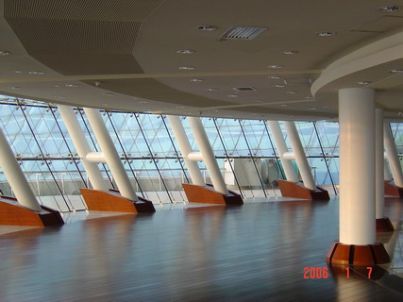
杭州大劇院內部空間（餐廳預定地點）。

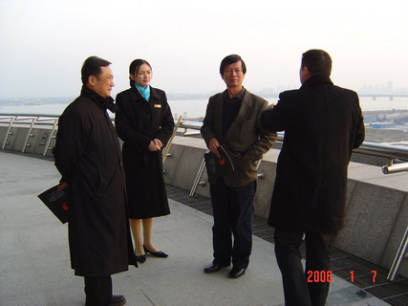
杭州大劇院館方人員介紹劇院環境。

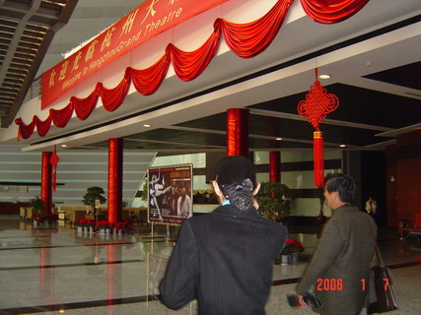
杭州大劇院館方人員導覽。

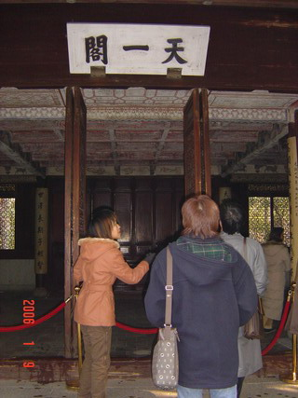
寧波天一閣藏書樓參訪，館方人員導覽介紹。

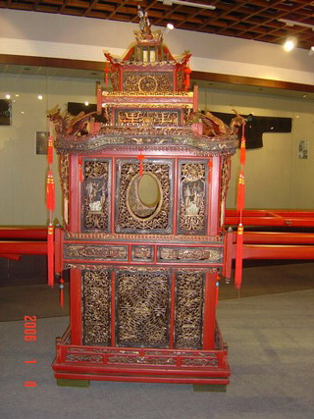
十里紅妝博物館的朱金大轎。

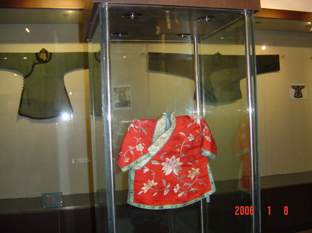
十里紅妝博物館的女紅刺繡衣物展品。

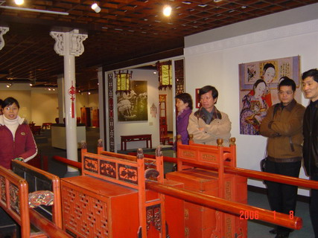
十里紅妝博物館館方人員解說婚嫁聘禮箱盒。

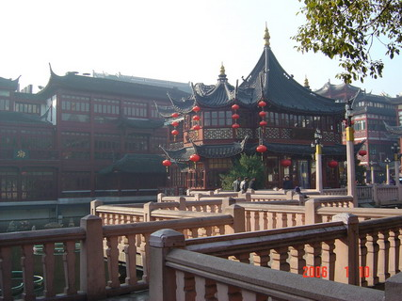
上海豫園外的九曲僑。

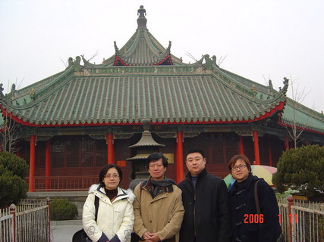
參訪人員一行與接待單位人員於大相國寺合影。

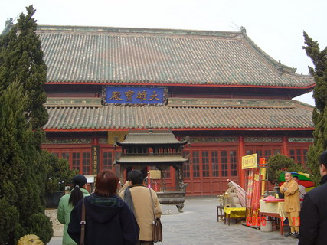
大相國寺內的大雄寶殿。

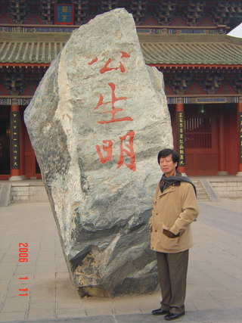
林主任與開封府內著名的「公生明」石合影。

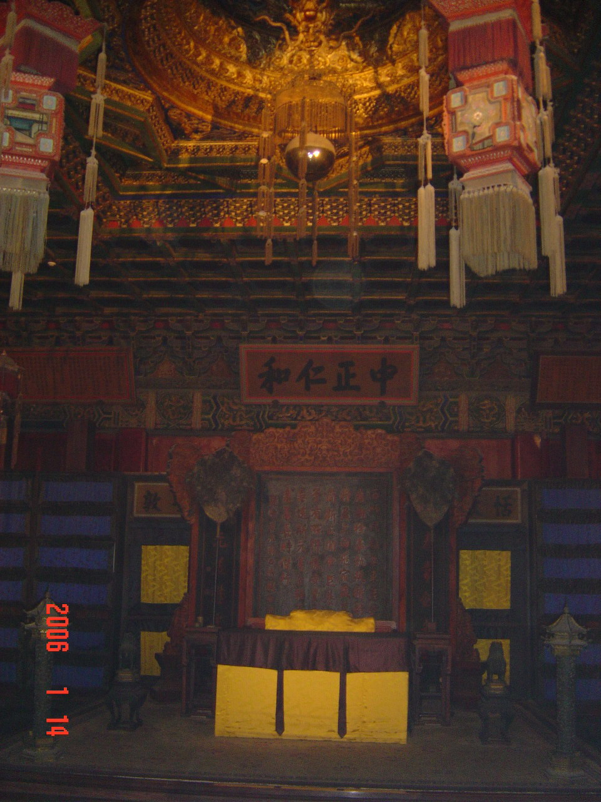
故宮皇帝龍座一景。

